六年级数学（下）期中测试题（1）

时间：90分钟 满分：100分
题号 | 一 | 二 | 三 | 四 | 五 | 六 | 总分
得分
卷首寄语：张张笑脸沐春风，份份答卷创佳绩！
一、填空。（20分）
（ ）
1、32:（ ）=8÷5= ————=（ ）小数=（ ）%
10
2、把线段比例尺 0 50 100 150 200 千米改用数字比例尺，是（ ）在这张地图上两地相距7厘米，实距是（ ）。
3、一个圆柱的侧面展开后是一个正方形，这个圆柱的底面直径是30厘米，展开后的正方形（侧面）的面积是（ ）。
4、常用的统计图有（ ）、（ ）、（ ）。
3
5、0.3:——化成简单的整数比是（ ），比值是（ ）。
4
1
6、A是B的2——倍，A与B的比是（ ），B比A少（ ）%
2
7、用比值是1.5的两个比组成比例是（ ）。
8、反映学校各年级人数情况的统计图，做一个（ ）统计图比较适当。
9、正方形的边长和面积（ ）比例。
1
10、在比例中，两个外项积是——，一个内项是4，另一内项是（ ）。
2
11、甲、乙两数的平均数是63，甲数比乙数小5，乙数是（ ）。
12、10以内的全部质数之和的平均数是（ ）。
二、判断。（10分）
1、假如ab+13=37，那么a与b成反比例。 （ ）
1 1
2、—— : ——和7:23可以组成比例。 （ ）
7 23
3、圆锥的体积一定比圆柱的体积小。 （ ）
1
4、把一个圆柱体削成一个圆锥体，体积减少了——。 （ ）
2
1
5、一瓶糖水，糖是水的——，那么糖和水的比是1:10。 （ ）
10
6、一切自然数，不是奇数，就是偶数。 （ ）
7、一个边长是2厘米的正方形，它的周长和面积相等。 （ ）
8、一个圆柱体铜块，能够熔铸成3个与它等底等高的圆锥体铜块。（ ）
9、任何一个自然数与它的倒数成反比例。 （ ）
10、甲从A地到B地用7小时，乙从A地到B地用8小时，甲、乙两人速度比是8:7。 （ ）
三、选择。（把正确答案的序号填入括号内）（12分）
1、一幅地图用4厘米表示实际距20千米，它的比例尺是（ ）。
1 1 1
①——— ②——— ③————
50 5000 50000
2、8厘米:8千米的比值是（ ）。
1
①1:100000 ②———— ③百万分之一:
100000
3、用6、8、9、12四个数组成比例是（ ）。
①6:8=9:12 ②8:6=9:12 ③12:6=8:9
4、把一个圆锥浸入一个底面半径为r的圆柱形水桶内，水面上升h，这个圆锥的体积是（ ）。
1
①V=πr²h ②V=——πr²h ③V=3πr²h
3
5、王旺从家到学校，行走的速度和所用的时间（ ）。
①成正比例 ②成反比例 ③不成比例
6、11是121的（ ）
①质数 ②倍数 ③约数
7、在除法运算中，商不变，除数扩大2倍，被除数（ ）
①缩小2倍 ②扩大2倍 ③不变
8、一种迷彩服先涨价30%后，又降价30%，现价与原价相比（ ）
①提高了 ②不变 ③降低了
四、按要求解答下列各题。（26分）
1、直接写出得数。（5分）
3 7 1 3 4
5－ 2—— = ——÷——= ——×——=
5 9 7 8 9
8.5×3.26＋6.74×8.5= 7.999÷100%=
2、解比例。（12分）
1 1 1 2 9
①——:——=X:—— ②——:X=——:0.6
2 4 5 3 10

18 108 1.5 X
③——=—— ④——=———
X 6 0.5 0.8

3、列式计算。（9分）
1 1
①一个数的——比30的——多2，这个数是多少？
4 3

3 6
②六（1）班人数的——是六（2）的——，六（2）班42人，比六（1）
4 7
班少几人？

1 7
③0.8除以——的商乘0.3与——的差，积是多少？
5 30

五、完成统计图。（6分）
五年级五年来数学期中成绩统计图
2006年4月
五年级五年来数学期中考试平均成绩  如下：  2002年 66分  2003年 70分  2004年 80分  2005年 90分  2006年 94分 | 100  90  80  70  60  50
 | 0 2002 2003 2004 2005 2006

六、应用题。（26分）
1
1、天津到北京的实际距离是120千米，在比例尺————的地图上，两
3000000
市之间的距离应画多少厘米？

2、小华看一本240页的小说，4天看了64页，照这样计算，看完这本书还需多少天？（用比例解）

3、今春分配给学校一些植树任务，每天栽200棵6天可以完成任务，现在需要4天完成任务，实际每天比原计划多栽多少棵？（用比例解）

4、有一根圆柱体木料长2.4米，横截面半径是4分米，将这根木料按1:3:4锯成3段，最长1段体积是多少？

5、一堆锥形小麦，测得底面周长12.56米，高1.2米，已知每立方米小麦重750千克，这堆小麦质量是多少千克？

提示：请各位小朋友，认真答卷认真检查，争取好成绩！

六年级下学期数学期中试卷 （2）
姓名 成绩
一、填空题（17分）
1、把0.35万改写成以“一”为单位的数，写作（ ）。
2、用7、2、0三个数字组成一个同时能被2、3、5整除的最小三位数是（ ）。
3、2300毫升=( )立方分米， 1.05吨＝（ ）吨（ ）千克
4、0.75∶的比值是( )，化成最简整数比是（ ）。
5、2/7的分数单位是（ ），它再添上（ ）个这样的分数单位就成了最小的质数。
6、在一幅地图上，用40厘米的长度表示实际距离18千米，这幅地图的比例尺是（ ）。
7、在一个比例中，两个外项的积是18，其中一个内项是6，另一个内项是（ ）。
8、0.4＝4÷（ ）＝（ ）∶40＝（ ）%
9、一个圆柱的底面半径是4厘米，高是3厘米，它的表面积是（ ）平方厘米，它的体积是（ ）立方厘米。
10、一个正方体与一个长方体的棱长之和相等，已知长方体的长10厘米，宽4厘米，高4厘米，正方体的体积是（ ）立方厘米。
二、判断题（对的打“√”错的打“X”，10分）
1、因为3α=7b，所以α∶b=3∶7
2、直角三角形的两个锐角的度数成反比例。（ ）
3、圆锥的体积是圆柱体积的1/3。 （ ）
4、最小的自然数是0。 （ ）
5、小数的后面添上“0”或者去掉“0”，小数的大小不变。（ ）
6、两个数是互质数，它们的公约数只有1。（ ）
7、24×0.8表示求24的十分之八是多少。（ ）
8、12和18的最大公约数是6，最小公倍数是36。（ ）
9、把12.96保留两位小数是12.96。（ ）
10、所有的质数都是奇数，所有的偶数都是合数。（ ）
三、选择题：(把正确答案的序号填入括号里，10分)
1、圆的半径和它的周长( )
A、成正比例 B、成反比例 C、不成比例
2、一个圆柱的底面积是3平方分米，它的体积是3立方分米，它的高是（ ）
A、3分米 B、1分米 C、1/3分米
3、一个圆柱侧面展开后是正方形，这个圆柱的高与底面直径的比是（ ）
A、1∶2 B、1∶π C、π∶1
4、如果反映某地一至十二月平均气温变化情况，应选用（ ）统计图。
A、条形 B、折线 C、扇形
5、把一个小数的小数点先向右移动三位，再向左移动两位，它就（ ）。
A、缩小10倍 B、扩大10倍 C、缩小100倍D、 扩大100倍
四、计算：（34分）
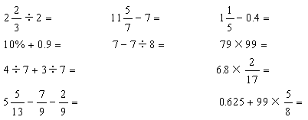
1、直接写出得数：（10分）

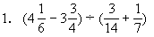
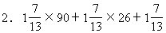
2、计算，能简算的要简算：（12分）

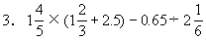
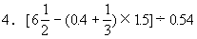

3、列式计算：（12分）
① 从24.8里面减去2.5除2的商，再加上4的25%，结果是多少？

- 一个数的40%比1.8与4的积少0.8，求这个数。（用方程解）

- 甲数是33.5,乙数与丙数的平均数是30.5,这三个数的平均数是多少?

五、应用题：（30分）
1、 炼钢厂在一星期里，前三天平均每天炼钢0.16万吨，后四天平均每天炼钢0.195万吨，这一星期平均每天炼钢多少万吨？（5分）

- “九五”期间，我国广大农民的生活水平有明显改善，2000年和1995年比，平均每千户拥有彩电由170台上升到380台，上升了百分之几？（百分号前面的数保留一位小数）（5分）

3、 用正方形方砖铺一块地，如果用边长为4分米的方砖要用250块，那么改用连长为5分米的方砖，要用多少块？（5分）

4、 一个圆锥形小麦堆，底面半径2米，高1.2米，如果每立方米小麦重0.75吨，这堆小麦大约重多少吨？（得数保留一位小数）（5分）

5、用一张长50厘米，宽40厘米的长方形纸板，从四个角剪去边长1厘米的正方形后，做成纸盒，这个纸盒容积是多少？表面积是多少？

六年级数学上册期中试卷3

思考部分 ：请仔细看，认真想，把你的探索填入括号
一、我会填
1、5千克的2/5是（ ）千克， （ ）千米的5/6是30千米。
2、7/9的倒数是（ ），（ ）没有倒数。
3、（ ）∶4 = 0.75 = 6 /（ ）= ( )÷16= ( ) ÷( )
4、一个三角形三个内角度数的比是1∶2∶3，这个三角形是（ ）三角形，最小的角的度数是（ ）。
5、甲数的1/3与乙数的2/5相等，乙数是60，甲数是（ ）
6、六(1)班有男生23人，女生22人，占六年级人数的1/4，六年级有学生（ ）人。
7、把0.35米∶70厘米化成最简单的整数比是（ ），比值是（ ）。
8、一位同学15分钟抄写一篇作文的3/5，照这样的速度，全部抄完需要（ ）分钟。
9、2.5吨增加它的1/5后是（ ）吨，12米是（ ）米的1/4
10、学校有45个排球，75个篮球，排球个数与篮球个数的比是（ ）∶（ ），
篮球个数与排球个数的比是（ ）∶（ ）。
二、对号入座
1、下列算式中，计算结果最大的是（ ）
① 3/4÷9 ② 9÷ 3/4 ③ 9×3/4
2、真分数除以自然数（0除外），所得的商一定（ ）
①小于被除数 ②大于自然数 ③小于1 ④无法确定
3、一根钢管长5米，平均截成9段，每段长是全长的（ ）
① 1/5 ② 1/5米 ③ 1/9 ④ 5/9米
4、一批水泥，用去了5/8，剩下的与用去的比（ ）
① 3∶8 ② 3∶5 ③ 8∶5 ④ 5∶3
5、一本书120页，第一天看了全书的2/5，第二天从第（ ）页看起。
① 48 ② 72 ③ 81 ④49
计算部分 ：请细心审题，精确计算
1、 直接写得数
10×4/5= 5－5/8= 1/2+1/3 = 4.2÷0.6= 4/5÷8/9=
3/7×0= 4÷1/8= 1/2÷1/5= 4/5÷4= 0÷7/8=
2、怎样简便就怎样算
（7/8 + 13/16）÷13/16 1/3 × 5/12 + 1/3 × 1/4

（1/3－1/4）÷1/2 （1 + 1/2）÷ (1－1/2)

3、求比值
13∶1/2 7/8∶14 4/9∶5/18

4、化简比
0.4∶0.12 2/3∶0.8 4/7∶5/12

活动部分：下面的活动需要你仔细观察，积极动手，努力把它做好
下面是某学校集合时各个班级在礼堂的位置图：

第五行
六（1）班 | 六（2）班 | 六（3）班 | 六（4）班 | 六（5）班
五（1）班 | 五（2）班 | 五（3）班 | 五（4）班 | 五（5）班
四（5）班 | 四（4）班 | 四（3）班 | 四（2）班 | 四（1）班
二（3）班 | 三（1）班 | 三（2）班 | 三（3）班 | 三（4）班
二（2）班 | 一（3）班 | 一（2）班 | 一（1）班 | 二（1）班
第四行
第三行
第二行
第一行

第一列 第二列 第三列 第四列 第五列
1、写出各年级三班所在的位置。

2、表示某班的位置时（x，4），可能是哪个班？

3、表示某班的位置时（5，y），可能是哪个班？

问题部分：开动你的脑筋，用学过的知识解决生活中的问题，试试看
1、校图书馆买回360本图书，其中文艺书占3/4，文艺书买回多少本？

2、我校去年取暖用煤150吨，比前年节约1/6，前年用煤多少吨？

3、六年级一班有学生45人，男生占3/5，女生有多少人？

4、一个长方形的周长是56厘米，长与宽的比是4∶3，这个长方形的面积是多少平方厘米？

5、甲乙两地相距540千米，客车和货车同时从甲乙两地相对开出，3小时相遇，已知客车和货车速度的比是5∶4，客车和货车每小时各行多少千米？

小学六年级下册数学期中考试试卷4
[时量：80分钟 满分：100分] 记分 _______

一、充满信心，顺利填空。（每空1分，共20分）
学校_______________ 班级_________ 姓名____________
密 封 线
1、如果a×3 = b×4 = c×5 ，那么a : c=（ 5 ）:（ 3 ）。
2、（扇形 ）统计图可以很清楚地表示出各部分数量同总数之间的关系。
3、在一个比例中，两个外项的积是 ，其中一个内项是 ，则另一个内项是(  )。
4、总价一定，数量和单价成( 反)比例，比例尺一定，图上距离和实际距离成(正)比例。
5、把一根长1米，底面直径2分米的圆柱形钢材截成2个小圆柱，表面积增加了（6.28）平方分米。
6、X+Y = 600 ，X:Y = ，X =（240），Y = （360）。
7、0.75=（3）:（4）=（——） =（75）%
8、图上距离20厘米表示实际距离10千米，这幅地图的比例尺是( 1：50000)。
9、一个圆锥的体积是48立方厘米，高是8厘米，底面积是( 18)平方厘米。
10、2小时=（2）时（40）分 3吨70千克=（3.07）吨。
11、一个圆柱体的底面半径是10厘米，高是2.5厘米，它的侧面展开图的周长是（130.6厘米），侧面积是（157平方厘米）。
二、火眼金睛，准确判断。（对的打“√”，错的打“×”，共10分）
1、不能化成有限小数。 （×）
2、一个圆锥的体积是与它等底等高的圆柱体积的。 （√）
3、如果3a=5b，那么a：b = 5：3 。 （√）
4、圆的面积和半径成正比例。 （×）
5、一个数增加25%后，又减少25%，仍得原数。 （×）
6、一个自然数不是质数就是合数。 （×）
7、长方形的周长一定，长和宽成反比例。 （×）
8、 如果一个比例的两个内项互为倒数，那么它的两个外项也互为倒数。(√)
9、一个正方体的棱长是5厘米，它的表面积是125平方厘米。 （×）
10、由两个比组成的式子叫做比例。 （×）
三、精挑细选，正确选择。（每题1分，共10分）
1、1克药放入100克水中，药与药水的比是（ C ）。
A、1:99 B、1:100 C、1:101 D、100:101
2、设C为圆的周长，则×=（ A ）。
A、圆的半径 B、圆的直径 C、圆的面积 D、圆的周长
3、一项工程，单独做甲队要8天，乙队要10天。甲队和乙队的工效比是（B）。
A、8:10 B、5:4 C、： D、4：5
4、甲数的25%等于乙数的，甲数（ B ）乙数 。
A、大于 B、小于 C、等于 D、无法确定
5、一个半圆图形，半径是r，它的周长是（ D ）。
A、 ×2πr B、πr + r C、πr D、（2+π）r
6、既要反映出数量的多少，又要反映出数量的增减变化，最好选用( C )。
A、统计表 B、条形统计图 C、折线统计图 D、扇形统计图
7、A、B两个城市相距900千米，在比例尺是1：6000000的平面图上应画（ C ）厘米。 A、5 B、10 C、15 D、25
8、一个圆柱和一个圆锥体积和底面积都相等，已知圆柱的高是6厘米，则圆锥的高是( D )。
A、2厘米 B、3厘米 C、6厘米 D、18厘米
9、表示x和y成正比例的关系式是( C )。
A、x+y=k(一定) B、x×y=k(一定) C、= k(一定) D、x－y=k(一定)
10、 ×6÷×6（ C ）。
A、 1 B、 C、36 D、0
四、耐心细致，认真计算。
1、直接写得数。（共10分）
×=  5-=5 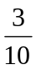 ÷80%= 1 0.125×32 = 4
1÷=2 （+）×40＝ 38 ÷8=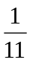
4－1-0.4= 2 (+)×36= 10 4―1―1.25=
2、求未知数x。(共4分)
= ：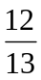 =x：9

3、脱式计算。（共12分）
① 3.68 ×[1 ÷(2– 2.09 Error: Reference source not found)] ② [ - 0 ÷ ( + )] ×1

③ 1 × + ÷ ④ 2 + 1 × +

五、动手动脑，规范操作。（共6分）
某校六年级学生喜欢的早餐品种情况统计如下表：
 | 面包 | 酸奶 | 膨化食品 | 鸡蛋
男生 | 16 | 8 | 12 | 4
女生 | 18 | 6 | 16 | 8
根据上表的数据，制成条形统计图。
某校六年级学生喜欢的早餐品种情况统计图
2007年4月制

六、周密思考，完整解答。（共28分）
1、一种铜锡合金中铜与锡的重量比是5：7。现在有3500千克铜，需要加多少锡才能制成这种合金？（用比例解）
解：设需要加X千克锡才能制成这种合金。
3500：X =5：7

2、一个圆柱形水池，直径是20米，深2米。
（1）在池内的侧面和池底抹一层水泥，水泥面的面积是多少平方米？
（2）挖成这个水池，共需挖土多少立方米？

3、有两个底面半径相等的圆柱，高的比是3:5。第一个圆柱的体积是48立方厘米，第二个圆柱的体积比第一个多多少立方厘米？

4、一个圆锥形沙堆，底面积是12.56平方米，高1.8米。用这堆沙在10米宽的公路上铺2厘米厚的路面，能铺多少米？

5、一个长方形操场，长150米，宽120米，把它画在比例尺是的图纸上，长和宽各应画多少厘米？

6、用每千克8.4元的奶糖2千克，每千克5.6元的水果糖3千克，每千克6.9元的酥糖4千克，混合成什锦糖。这种什锦糖每千克的价格是多少元？

小学数学六年级(下册)期中测试卷5
学校_________________班级_______________姓名_______________得分_____________
一、用心思考，正确填写。（共14分，每空1分）
⒈ 你观察过校园里的树吗？你觉得树的高度和它的年龄是( )比例的。
⒉ 成语“立竿见影”在辞源里的解释为“竿立而影现，喻收效迅速。”用数学的眼光来看，这是应用了比例知识当中的（ ）关系。
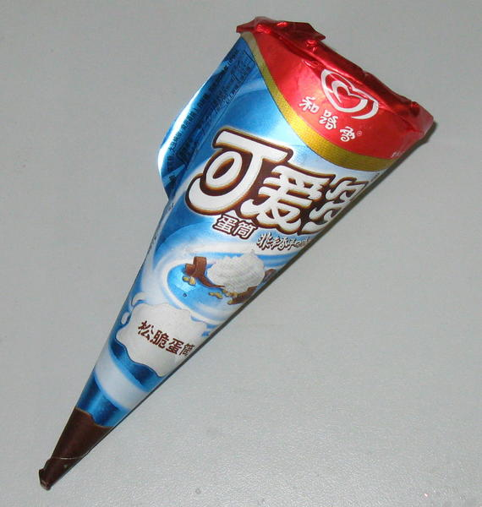
⒊ 你去参观过北京天安门吗？北京天安门城楼有118米长，可在李华拍的照片上只有4厘米长，这张照片的比例尺是( )。
⒋ “可爱多”蛋筒(如右图)的高约是16厘米，底面半径约是3厘米。如果每立方厘米约重0.45克，那么它的重量约是( )克。(保留整数)
⒌ 、0.2、3和a，当a＝（ ）或（ ）时，这四个数能组成比例。
⒍ 一张设计图纸的比例尺是在这幅图上量得A、B两点间的距离是0.5厘米，那么A、B两点间的实际距离是( )。
⒎ 将底面周长6.28分米，高20厘米的圆柱沿直径切开，则表面积增加( )平方厘米。
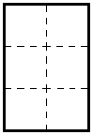
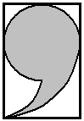
⒏ 一个正五边形按1∶3缩小后的面积是原来的( )。
⒐ (如右图)在长3厘米、宽2厘米的方格中画出一个“逗号”，
这个“逗号”的周长是( )厘米。
⒑ 一个棱长4厘米的正方体木块削成一个最大的圆柱，圆柱的体积是( )立方厘米。
⒒ 某品牌洗衣粉“加量不加价”，加量25%后零售价还是8元。实际便宜了( )元。
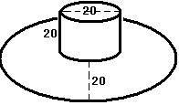
⒓ 为了参加“六一”儿童节的服装表演，王宇同学准备自己动手用硬纸片做个礼帽(如右图)。请你帮他计算一下，他至少要用硬纸片( )平方厘米。
二、细心审题，准确判断。（共5分，每题1分）
⒈ 六⑴班今天的出勤率为98%，来的人数和没来的人数成反比例。 （ ）
⒉ 一个圆柱的底面半径扩大2倍，高缩小2倍，它的侧面积不变。 （ ）
⒊ 等底的圆柱和圆锥，圆柱的体积是圆锥的3倍。 （ ）
⒋ 甲、乙两个圆柱的体积相等，如果甲圆柱的高是乙圆柱的,那么甲圆柱的半径则是乙圆柱的1.5倍。 （ ）
5. 圆柱的表面积可以用公式S=2πr×(r+h)来计算。 （ ）
三、反复比较，择优录取。。（共5分，每题1分）
⒈ 一件商品先打八折后，又提价20%，这件商品现在的价格是（ ）。
A. 比原价低 B. 比原价高 C. 与原价相等 D. 无法比较
⒉ 圆锥的底面半径扩大2倍，高扩大2倍，体积扩大( )倍。
A. 2 B. 4 C. 8 D. 16
⒊ 下面图（ ）表示的是成正比例关系的图像。
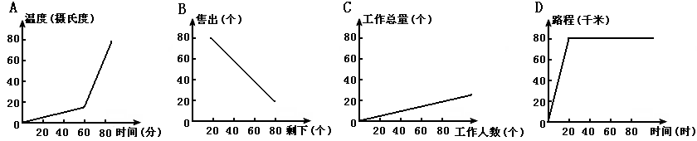
⒋ 冰化成水体积要减少10%。把2升水放进冰箱，结成冰后的体积是( )。
A. 2÷(1+10%) B. 2×(1+10%) C. 2÷(1－10%) D. 2×(1－10%)
5. 已知 ＝ ，那么A和B（ ）。
A.成反比例 B.成正比例 C. 不成比例 D. 无法确定
四、看清题目，巧思妙算。（共31分）
⒈ 直接写数对又快。（6分，每题1分）
×＝ －0.5＝ 5.2＋1.91＝
×25%＝ 1－0. 3 ³＝ 40÷9＝
⒉ 巧解密码我能行（9分，每题3分）
= X∶3.25＝∶ 6X÷40%＝18

⒊ 神机妙算细又巧（16分，每题4分）
24 ×（ ＋ ＋ ） 9.56－4.875＋ ＋1.44

×0.86＋14%÷ ＋＋＋…＋

五、动手操作，探索创新（共10分，）
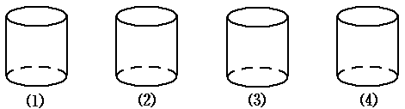
⒈ 用刀将橡皮泥捏成的圆柱切成两个部分，截面会是什么形状？请你在右图中简单地表示出来。(4分)
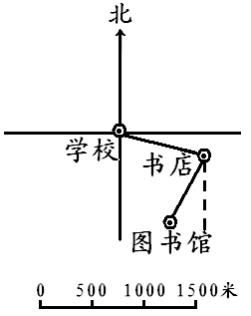
（注意：位置不同，形状相同的只算一种）
⒉ 右图是学校附近地区的平面图请按要求完成以下操作。(测量所得数据取整厘米数)
⑴ 图书馆在学校( )偏( )( )°的
( )米处。 (2分)
⑵ 小强家在学校北偏东40°方向的1000米处，请在右图中标出小强家的位置。(2分)
⑶ 请你描述从学校经过书店到图书馆的行走路线。(2分)
_______________________________________________________________________________
六、走进生活，解决问题。（共35分，每题5分）
⒈ 在比例尺是1∶7500000的地图上，量得南京到北京的距离是12厘米，一列火车以每小时80千米的速度从南京去北京要多少小时？

⒉ 有两个用同一种钢铁制成的零件，一个零件重9吨，体积是1.2立方米。另一个重7.9吨，它的体积是多少立方分米？

⒊ 将两个体积是12立方米的圆柱体钢锭熔铸成一个底面积是36平方米的圆锥形钢锭，这个圆锥形钢锭的高是多少米？

⒋ 王华同学把5000元压岁钱存入银行，定期两年，年利率是2.79%。两年后他一共能取回多少元钱？（利息税按5%交纳）

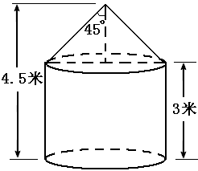
⒌ 一个粮仓（如右图），这个粮一共可以放粮食多少立方米？

⒍ 甲、乙、丙三名工人共同做一批零件，甲加工了总数的 ，比乙少加工了24只，乙、丙加工零件数量的比是2∶1。这批零件共有多少只？

7. 我国个人所得税征收标准如右表。李叔叔这个月要交纳190元个人所得税，他这个月工资的实际收入是多少元？
不超过2000元 | 不收个人所得税
超过部分不超过500元 | 按5%征收
超过部分在500～2000元 | 按10%征收
超过部分在2000～5000元 | 按15%征收

六年级下册期中数学测试卷6

学 校
班 级
姓 名

一、填空（每空1.5分）

1、设计一座厂房，在一个用10厘米的距离表示地面上10米的距离这幅图的比例尺为（ ）

2、所有的负数在数轴上都在0的（ ）边，也就是负数都比0（ ），而正数都比0（ ），负数都比正数（ ）。
3、写出点A、B、C、D在数轴上所表示的数。
.
.
.
. 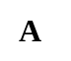
A
B
4
3( )
( )
1
0
( )
-2
-3
( )
D
C
4、当圆柱的( )和( )相等时，其侧面展开图是正方形。
5、总价一定，数量与单价成（ ）比例。
6、y＝8 X，Y与X成（ ）比例
7、12的因数有（ ），选出其中的四个因数把他们组成一个比例是（ ）。
8、甲数与乙数的比例为5：3甲数为60乙数为（ ）
9、比较大小，用“﹥”或“﹤”连接。
-9 0 0.5 -0.5 - -20
10、圆锥的底面是（ ）形。
二、判断（10分）
1、人的体重和身高不成比例。（ ）
2、比例尺一定，实际距离和图上距离成正比例（ ）
3、圆柱的体积是圆锥体积的3倍。（ ）
4、重阳节那天，敬老院买来了3种水果，每位老人任选两个，那么至少应有8位老人才能保证必有两位或两位以上的老人所选的水果相同。 （ ）
5、条形统计图可以反映数据的增减变化情况。 （ ）
三、选择题（10分）
1、表示连个比相等的式子叫做（ ）
A、比 B、比值 C、比例
2、只有一条高的立体图形（ ）
A、圆柱 B、长方体 C、圆锥
3、0是（ ）
A、正数 B、负数 C、整数
4、正方形的面积和边长（ ）
A、成正比例 B、成反比例 C、不成比例
5、抽屉里有3种不同颜色且每双大小都不同的袜子共6双，要保证摸出的袜子中至少有一双是完整的，则至少要摸出（ ）只袜子。
A、4 B、7 C、 13 D、12
四、计算
1、直接写出得数（10分）
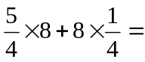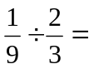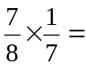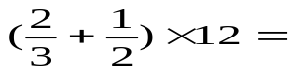
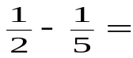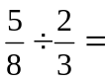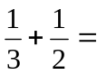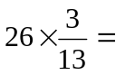

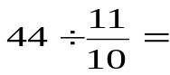5-1.4-2.6=
2、解比例（12分）

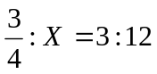 3 ：7=X : 28

1.5 0.5 X : =1.25 : 3
0.3
X
=
学 校

班 级

姓 名

五、图形计算（单位：厘米）(9分)
3
圆柱体积：
3
8
4.5

圆柱表面积： 圆锥体积：

六、解决生活问题：
- 一辆汽车3小时行了135千米，照这样计算，行驶315千米需要几小时？（用比例解）（5分）

- 在比例尺是1：30000000的地图上，量得甲、乙两地相距4厘米，甲、乙两地的实际距离是多少千米？（5分）

- 甲乙两地相距504千米，一辆汽车从甲地开往乙地用6小时行了全程的，照这样计算，行驶全程用几小时？（4分）

4、个无盖的圆柱形铁皮水桶，高为12分米，底面直径是高的，做这个水桶，至少用铁皮多少平方分米？（用进一法保留整数）（5分）

